КОНТРОЛЬНО-ИЗМЕРИТЕЛЬНЫЕ МАТЕРИАЛЫ (КИМ)
Модуль 2. Дополнительные главы алгебры

1. ПАСПОРТ КИМ МОДУЛЯ 2
Параметр | Значение
Формируемые компетенции | MF-5 (Способен применять продвинутые математические методы для решения сложных задач ИИ и разработки новых алгоритмов)
Проверяемые индикаторы | MF-5.1, MF-5.2
Цель КИМ | Оценить уровень сформированности компетенций в области линейной алгебры: теория линейных пространств и операторов, сингулярное разложение (SVD), спектральный анализ, тензоры и их применение в задачах машинного обучения для ролей ML Engineer и AI Architect
Формы контроля (ОС) | Текущий: ОС-2 (практические задачи / типовые расчёты),  ОС-4 (тесты)  Рубежный: ОС-1 (лабораторные работы)  Промежуточный: ОС-5 (зачёт)
Шкала оценивания | 10-балльная, в соответствии с ФОС (п. 1.4)

2. СОДЕРЖАНИЕ ТЕКУЩЕГО КОНТРОЛЯ (ОС-2, ОС-4)
2.1. Практические задачи (ОС-2) — типовые расчёты по модулю 2
Оценочное средство: ОС-2 (практические задачи / типовые расчёты)
Форма контроля: Текущий (письменное решение + устная защита)
Роли по КРМ: ML Engineer (MLE), AI Architect (AIA)
Вес в итоговой оценке: 15%

Структура оценивания ОС-2
Оценка за типовой расчёт выставляется по 10-балльной шкале и складывается из трёх составляющих:

Составляющая | Вес | Описание
Корректность письменного решения | 40% | Правильность применения математического аппарата, точность вычислений, полнота решения
Устный опрос (защита) | 40% | Ответы на вопросы преподавателя по теории и ходу решения, понимание, а не механическое списывание
Обоснование и интерпретация | 20% | Пояснение шагов решения, интерпретация результата в контексте задач ML, соответствие роли

Пример заданий
Линейная зависимость систем векторов.
Базис и размерность ЛП.

Задание №1. Линейная зависимость системы векторов в линейном пространстве. Исследовать на линейную зависимость систему (многочленов, матриц, линейных форм, вектор-столбцов), найти ее ранг. В случае линейной зависимости найти подсистему , являющуюся максимальной линейно независимой системой (то есть базисом этой системы) Выразить векторы системы через векторы подсистемы .
Вар | Система элементов
1 | Система матриц  , , ,A=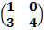, B=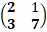, C=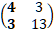
2 | Система многочленов , , ,${3x}^{2}+2x+1, 4x^{2}+3x+2, 3x^{2}+2x+3,x^{2}+x+1$
Задание №2. Базис и размерность линейного пространства решений ОСЛАУ. Найти базис и размерность линейного пространства решений однородной системы линейных алгебраических уравнений.
Вар |  | Вар
1 | 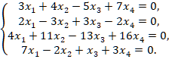 | 2 | 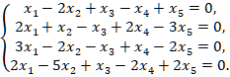
Задание №3. Базис и размерность линейного пространства. Найти базис и размерность ЛП , порожденного вектор-столбцами. Выразить вектор-столбцы, не входящие в базис, через базисные вектор-столбцы.
1. 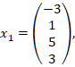 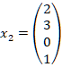, 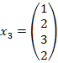, 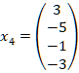 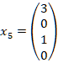 ;

2. 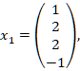 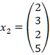, , 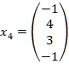 .
Задание 4. Формулы преобразования координат при переходе от базиса к базису. Дана система векторов 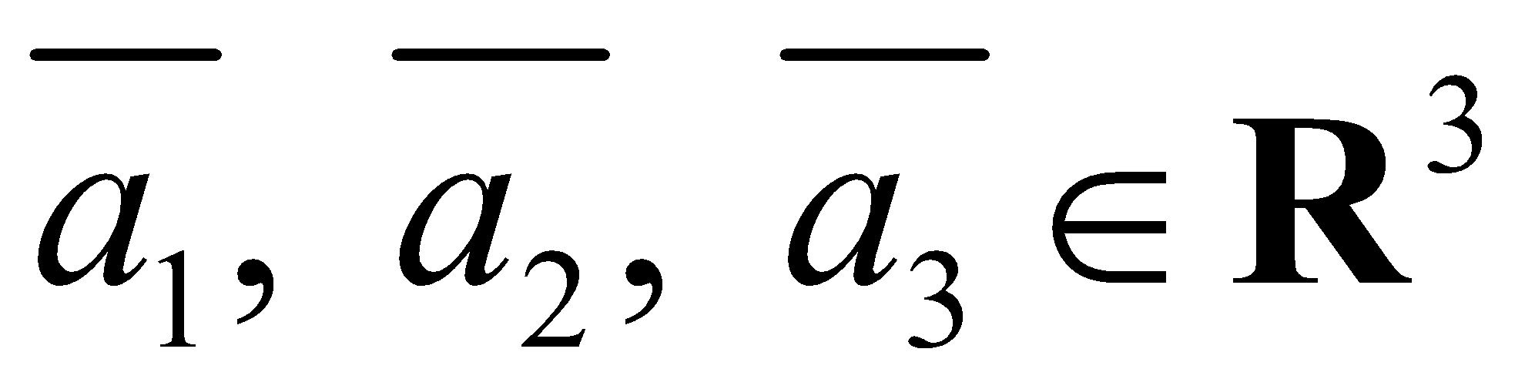.
1. Доказать, что она является базисом в пространстве , написать матрицу  перехода от стандартного базиса 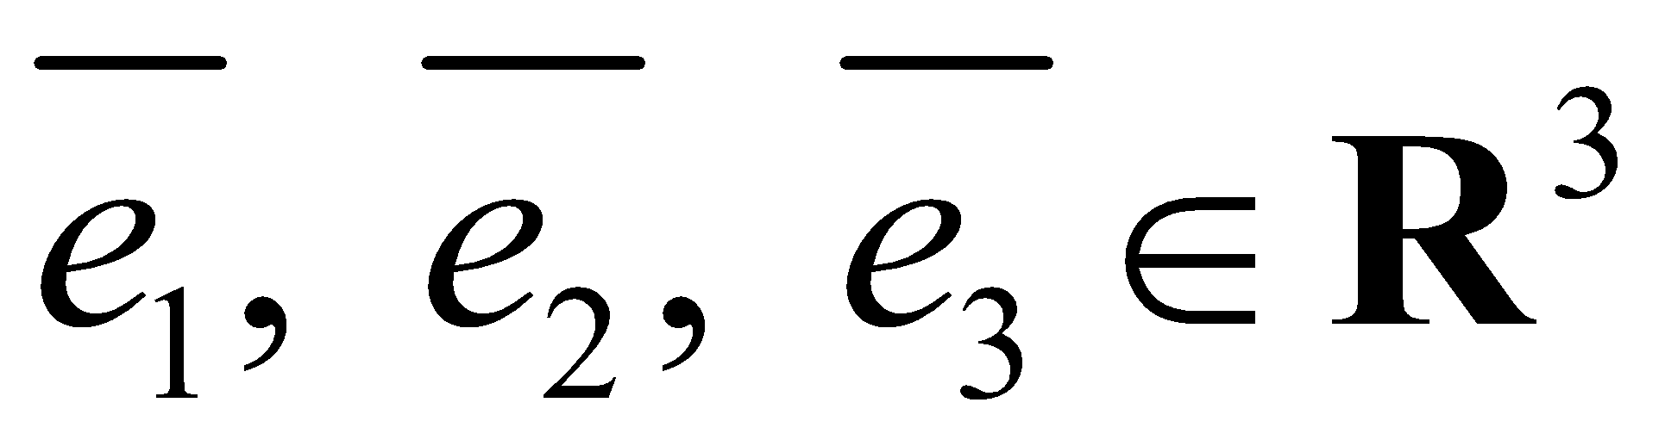 пространства  к базису 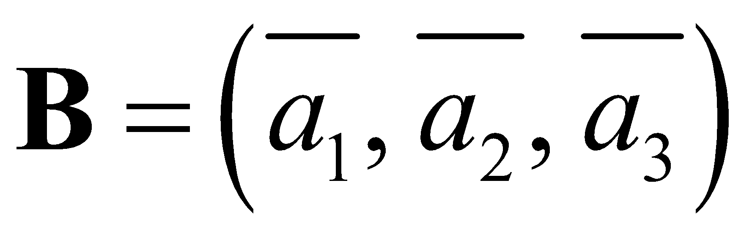.
2. Написать формулы преобразования координат при преобразовании базиса. Пользуясь полученными формулами, найти координаты вектора  в базисе .
1. 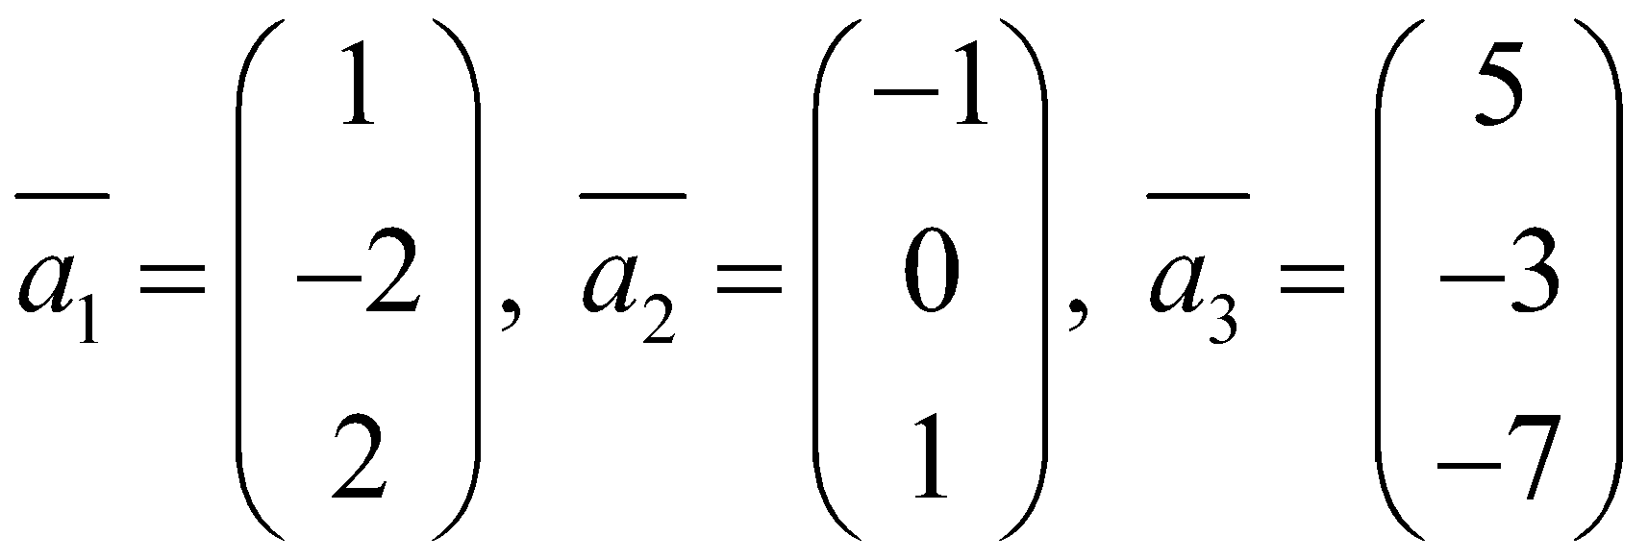, 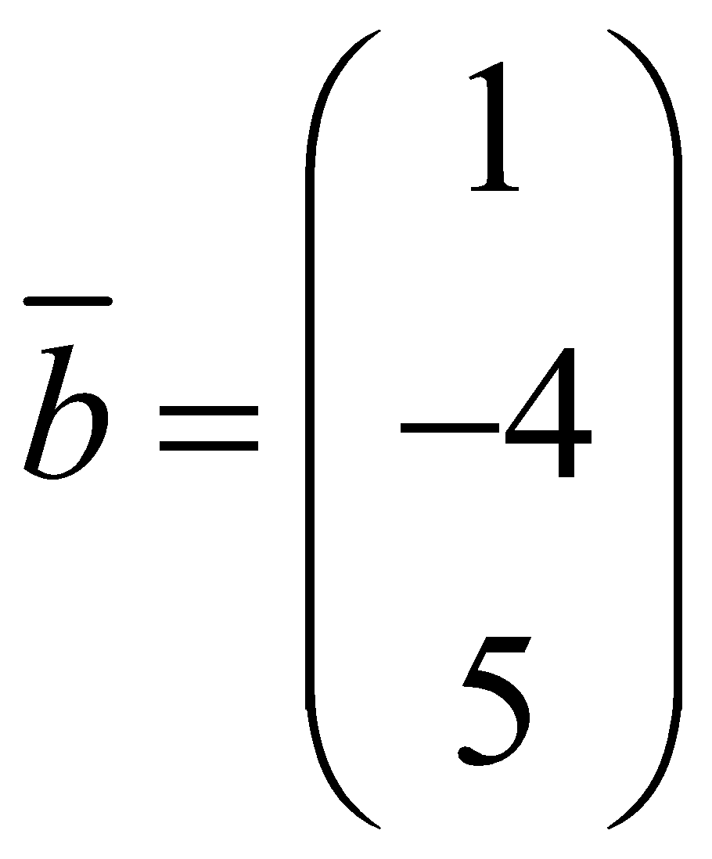;
2. 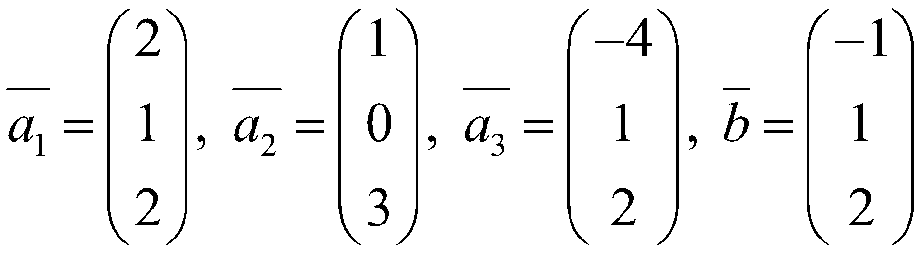;
3. 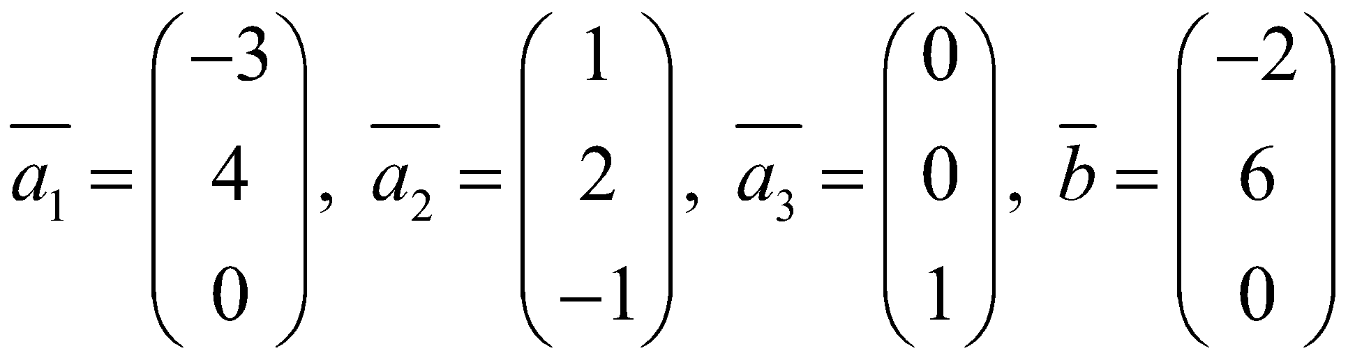;
4. 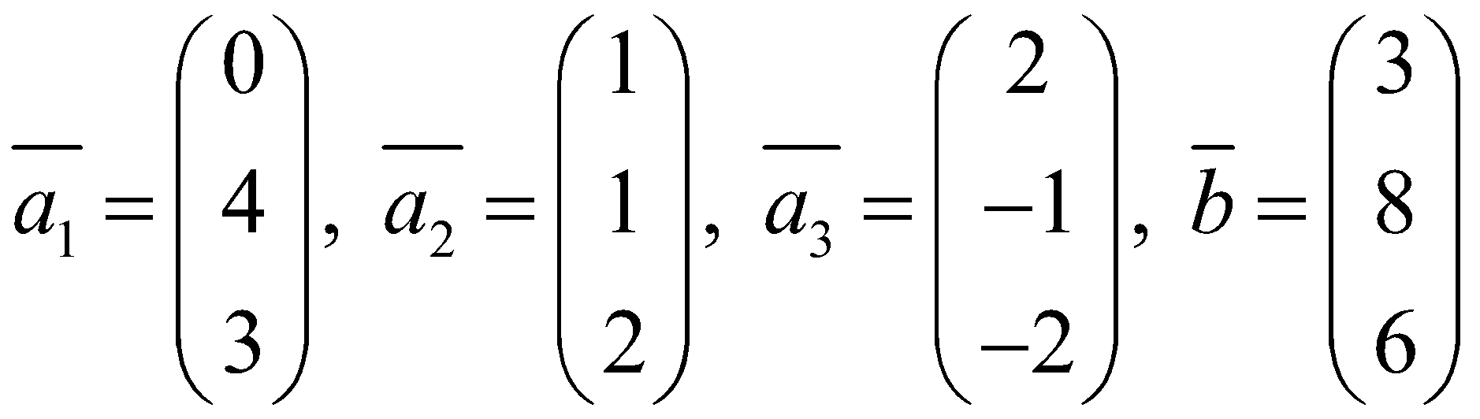;
5. 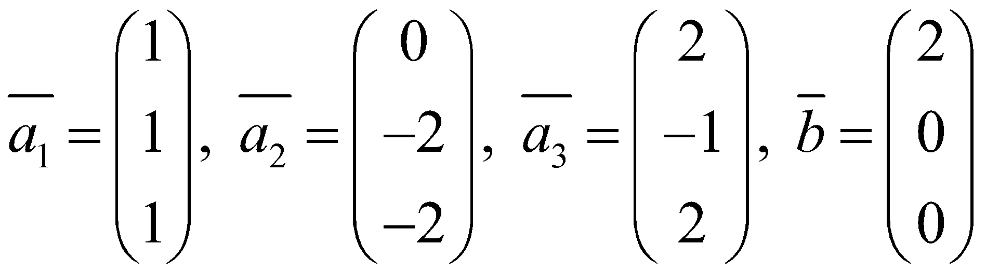;
6. 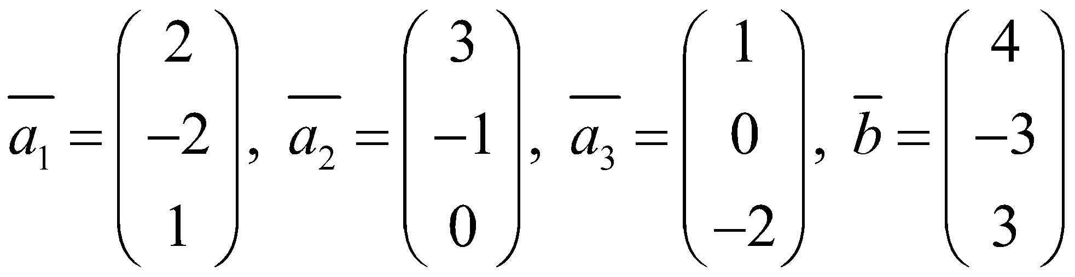;

Задание № 5. Процесс ортогонализации Грамма-Шмидта системы векторов евклидова пространства. В пространстве  вектор-столбцов задан базис . Провести процесс ортогонализации Грама-Шмидта системы векторов базиса , если в  скалярное произведение задано в стандартном виде 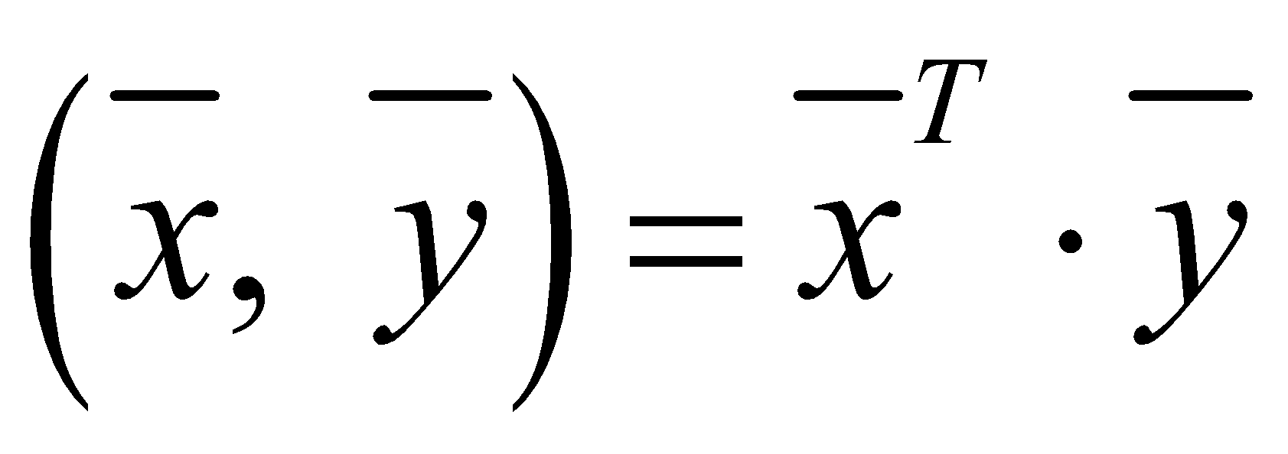.

№ | Система векторов | № | Система векторов
1 | 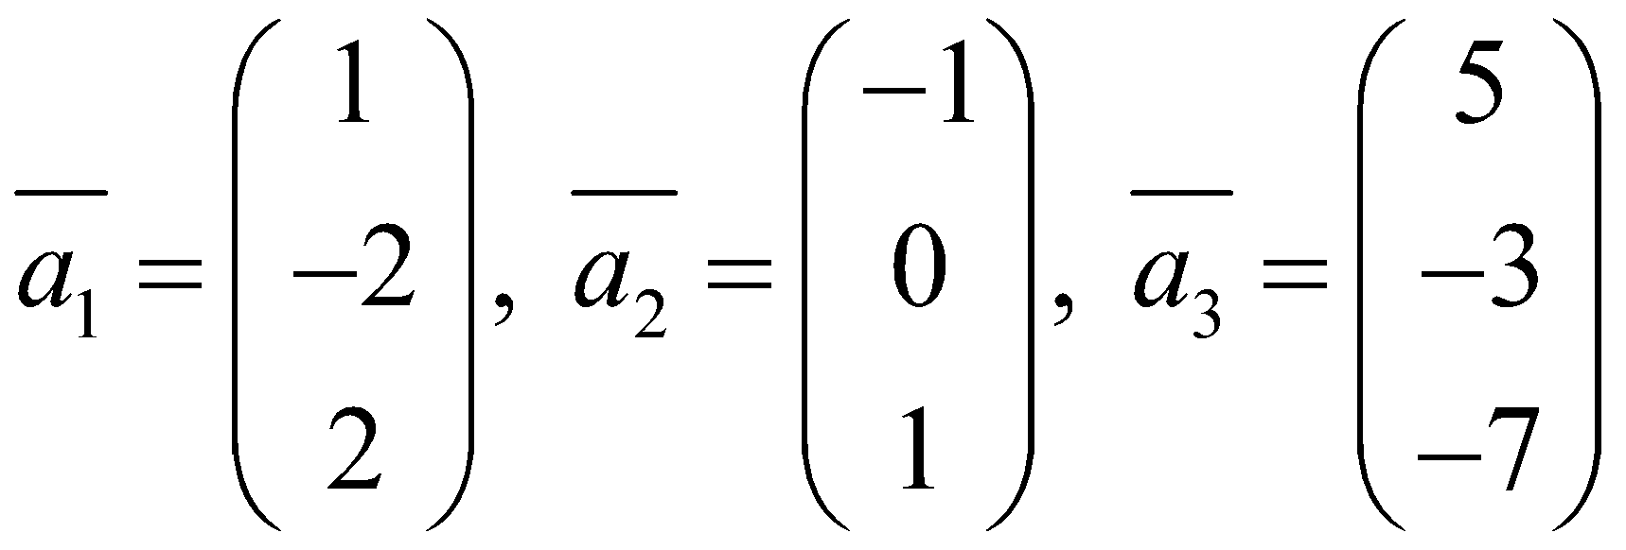 | 2 | 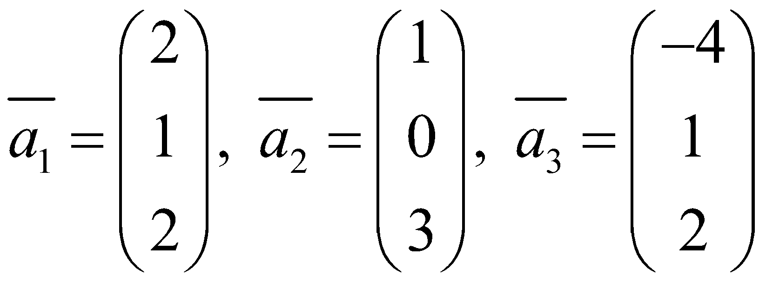
3 | 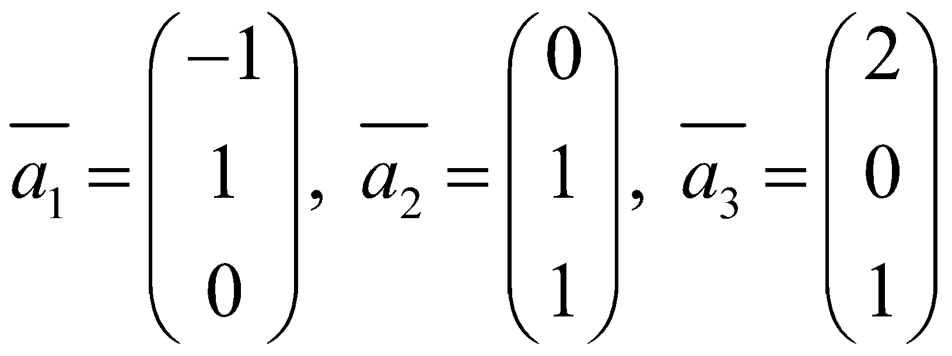 | 4 | 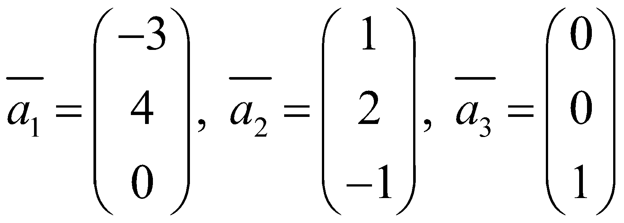
5 | 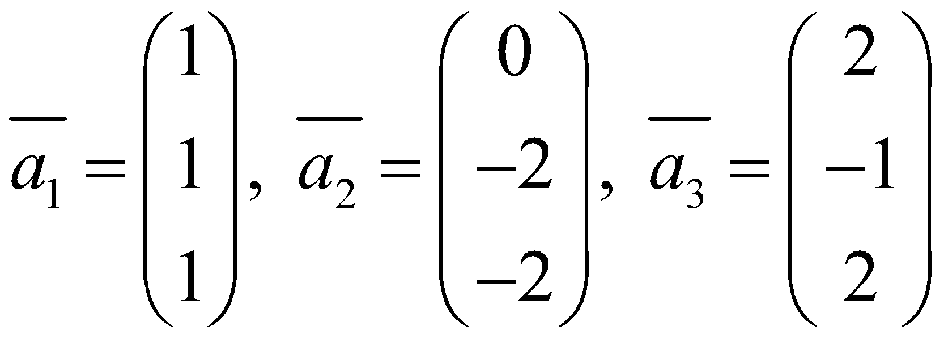 | 6 | 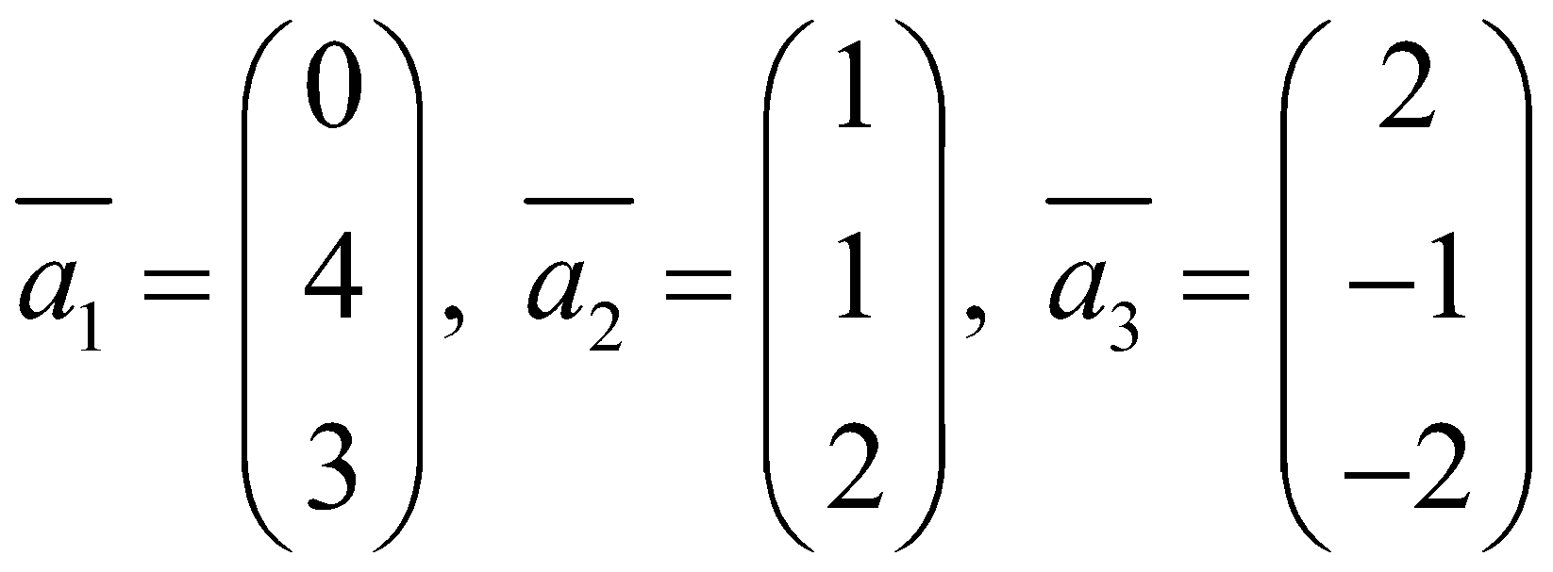

Линейные операторы

Задание №1. Линейный оператор, его структура.
1) Задан линейный оператор  (см. табл), переводящий вектор 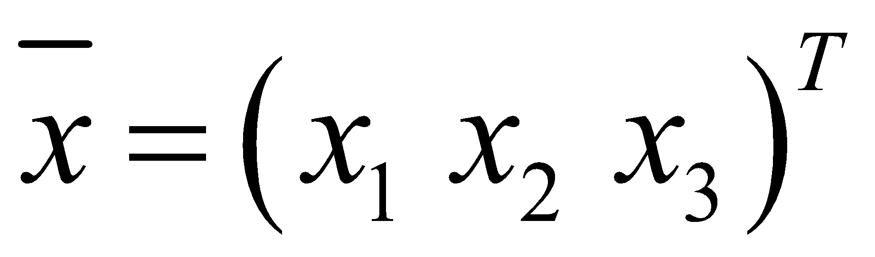 в вектор . Найти матрицу 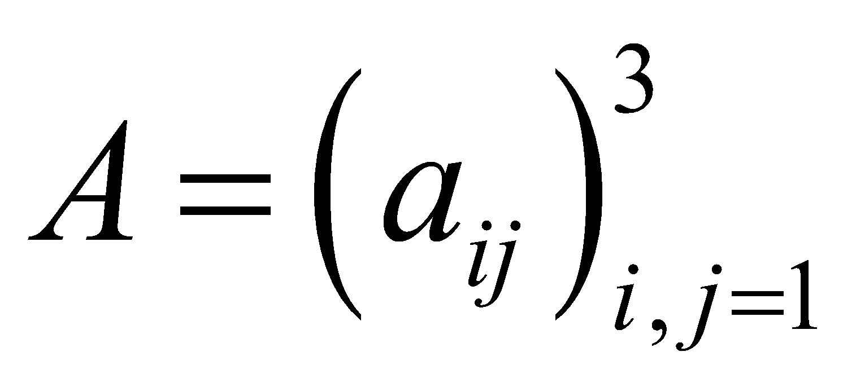 этого оператора в стандартном базисе 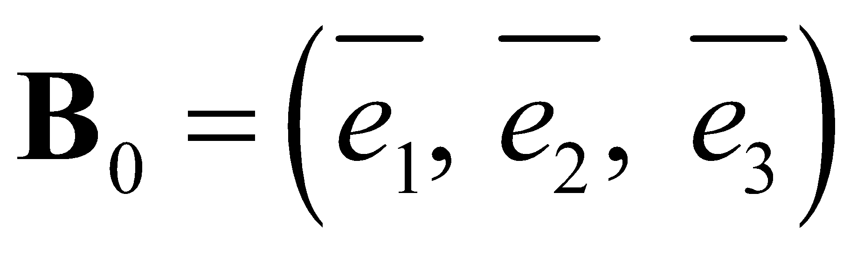 линейного пространства . Описать его структуру (образ, ранг, ядро, дефект, найти базисы образа и ядра оператора).
2) Найти матрицу 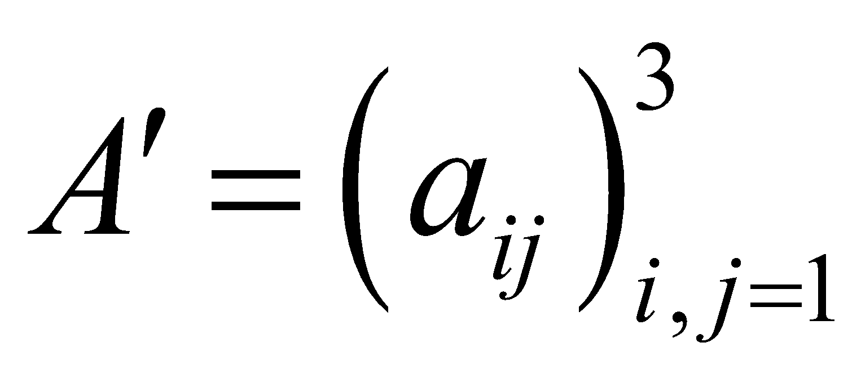 оператора  в новом базисе 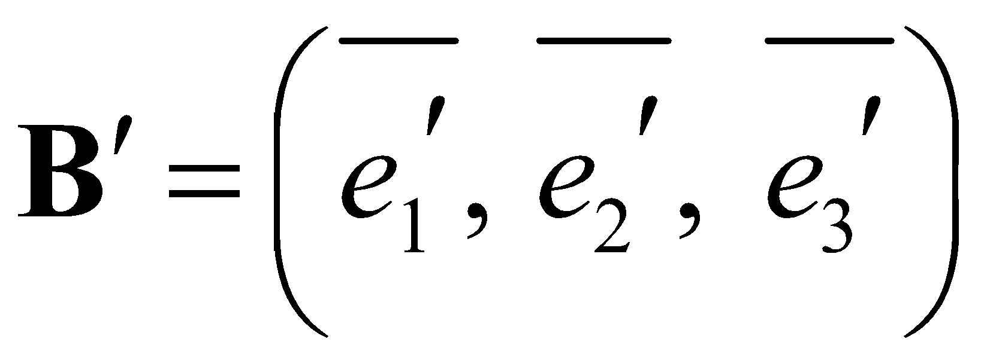. Проверить выполнимость равенства определителей матриц оператора в разных базисах.

Вар | Соответствие , базис 
1 | ,  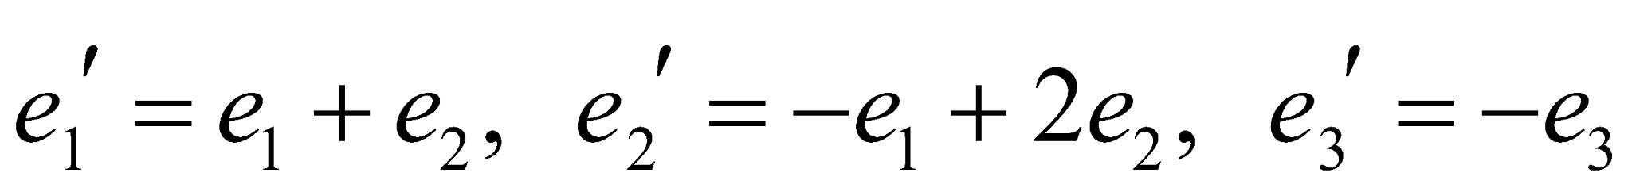
2 | ,  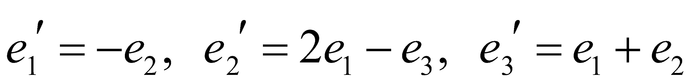
3 | ,  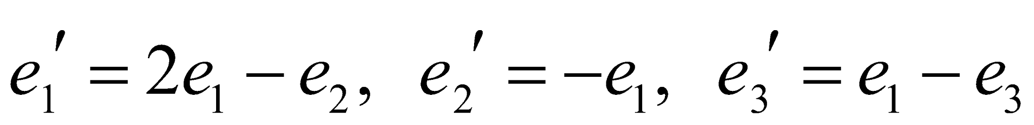
4 | ,  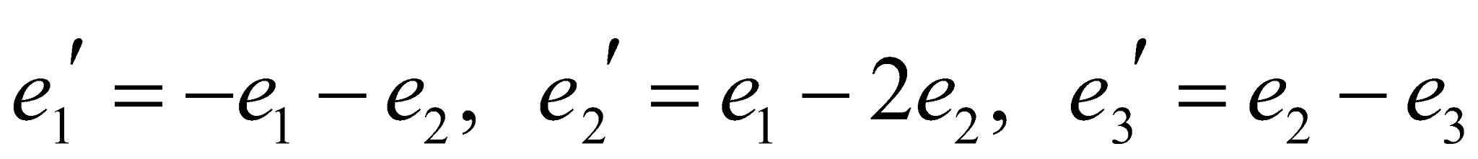
5 | ,  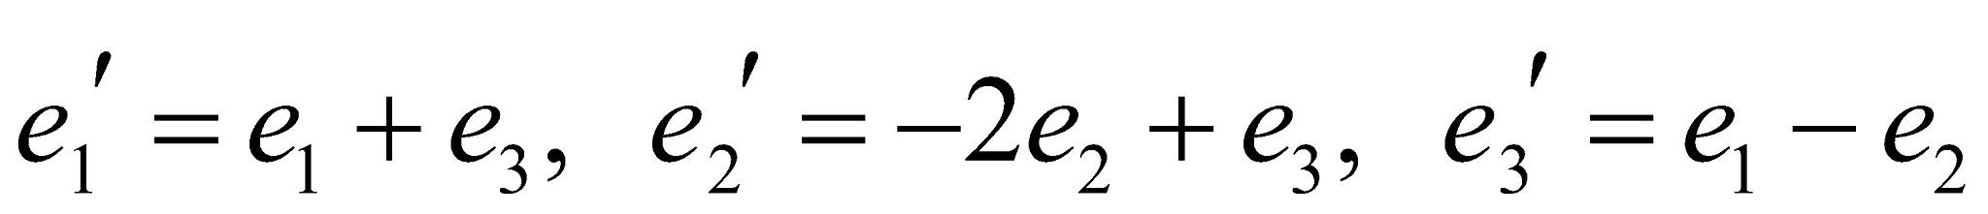
6 | ,  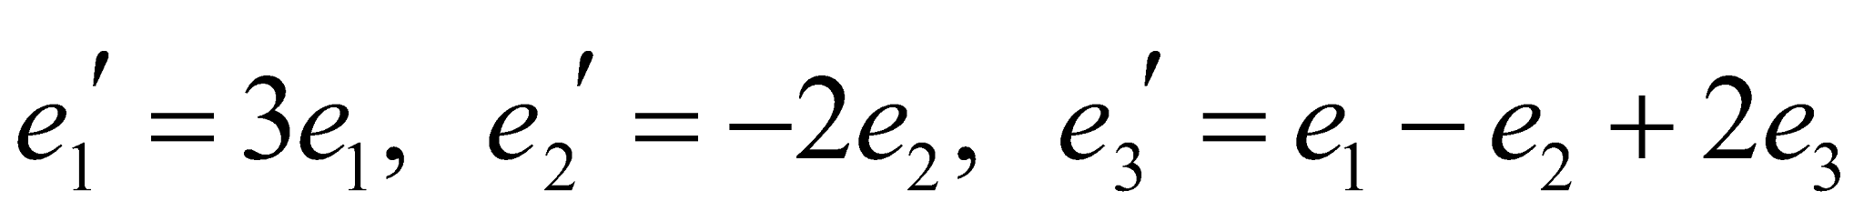

Задание 2. Выяснить, является ли следующее преобразование  линейными оператором. Если является, то описать его структуру (найти матрицу оператора в стандартном базисе пространства, образ, ранг, ядро, дефект).

1. Преобразование  – замена каждого вектора  геометрического пространства  его зеркальным отображением относительно плоскости 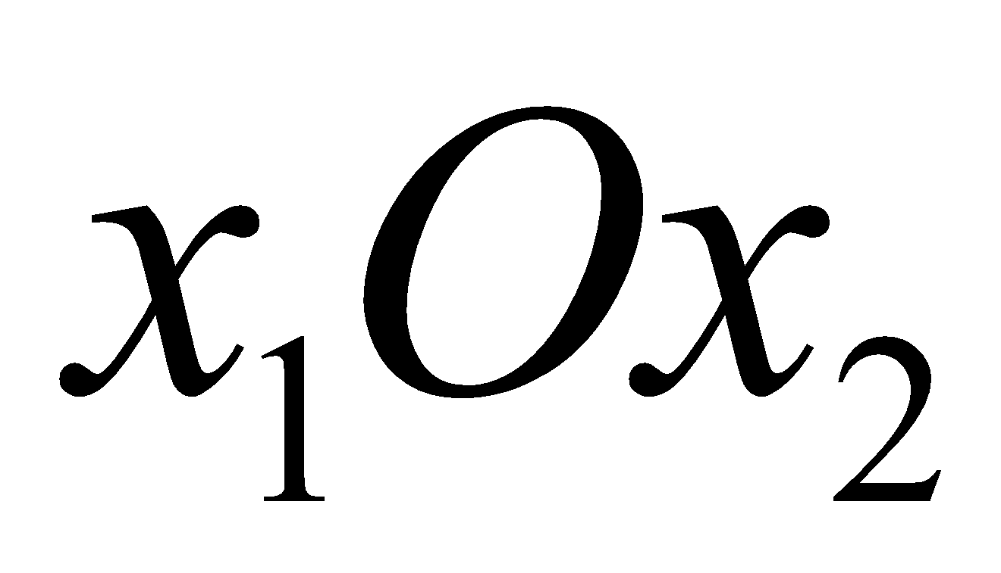.
2. Дано линейное пространство векторов 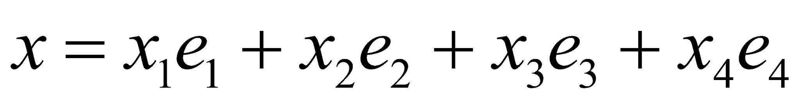. Преобразование  состоит в том, что у каждого вектора меняются местами вторая и третья координаты, а первая и четвертая координаты изменяют знак, то есть .
3.  – пространство многочленов 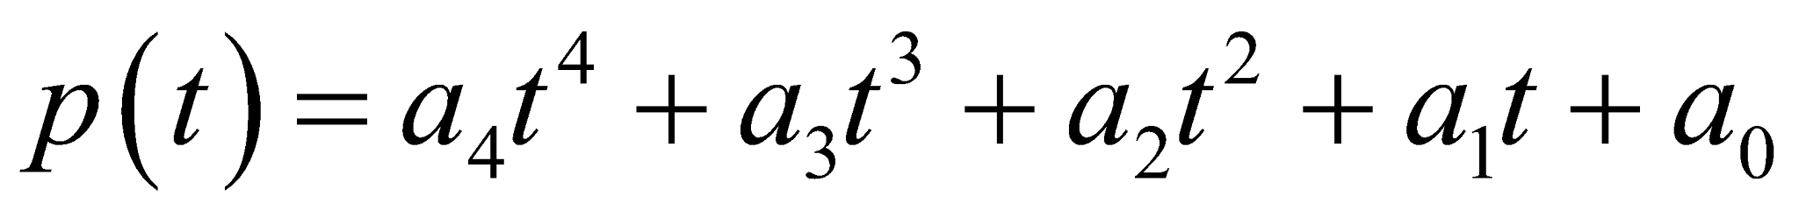 степеней, не превосходящих 4. Преобразование 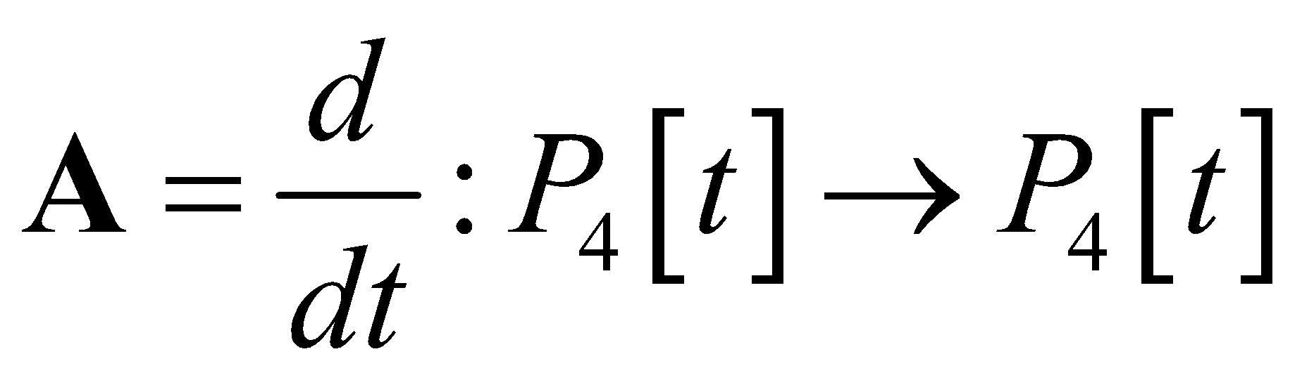 – операция дифференцирования: 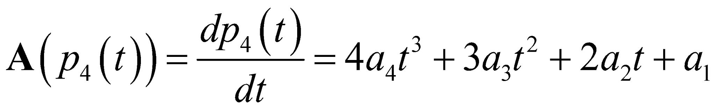.
Задание №3. Собственные значения и собственные векторы линейного оператора
Найти собственные значения и соответственные собственные векторы линейного оператора, действующего в вещественном линейном пространстве. Оператор задан матрицей в стандартном базисе пространства.

1 | 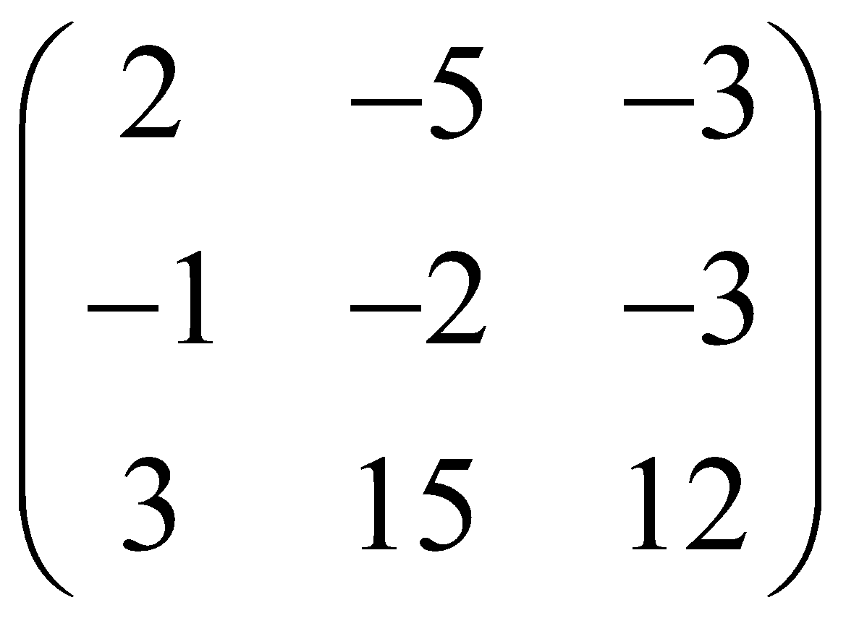 | 2 | 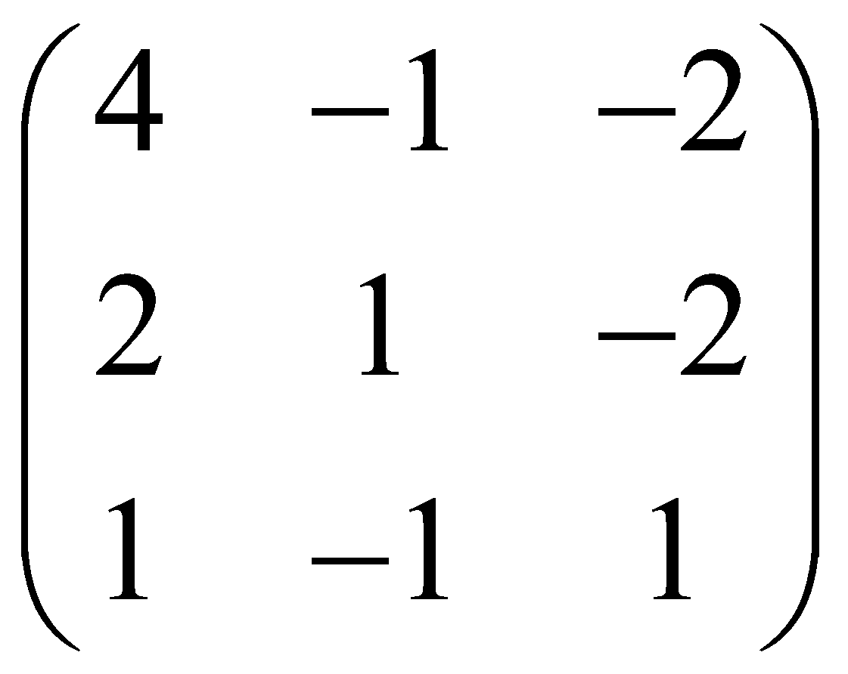 | 3 | 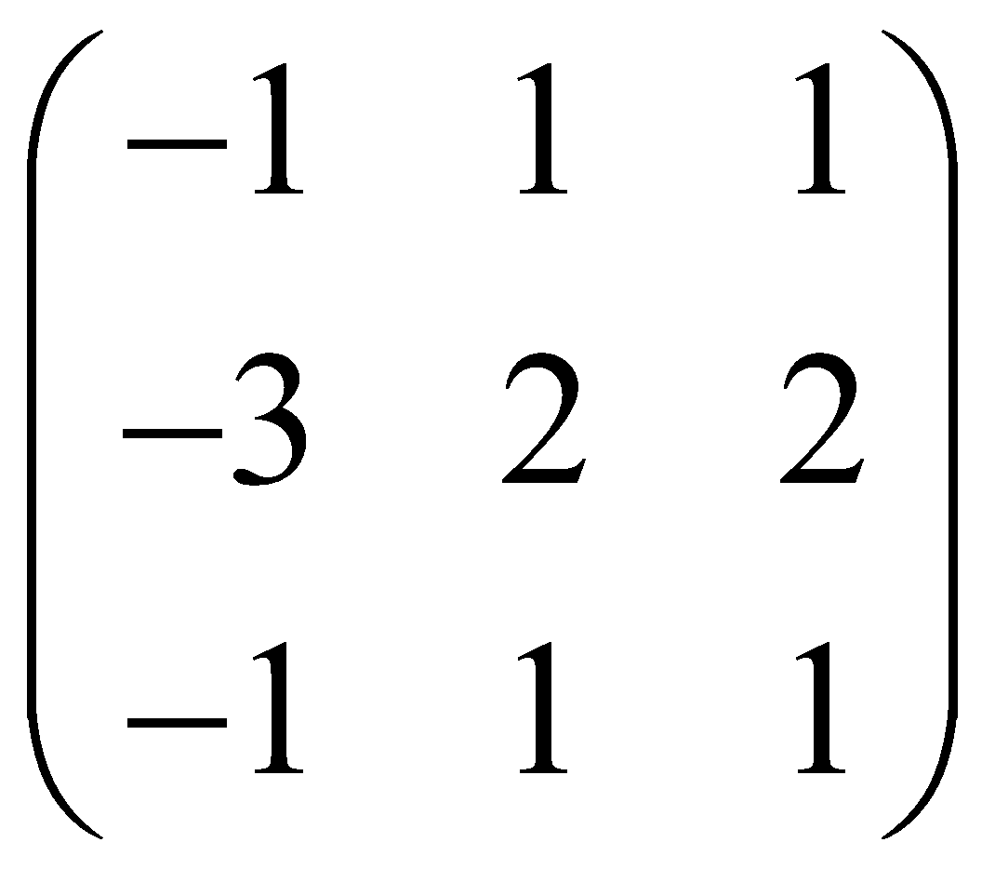
4 | 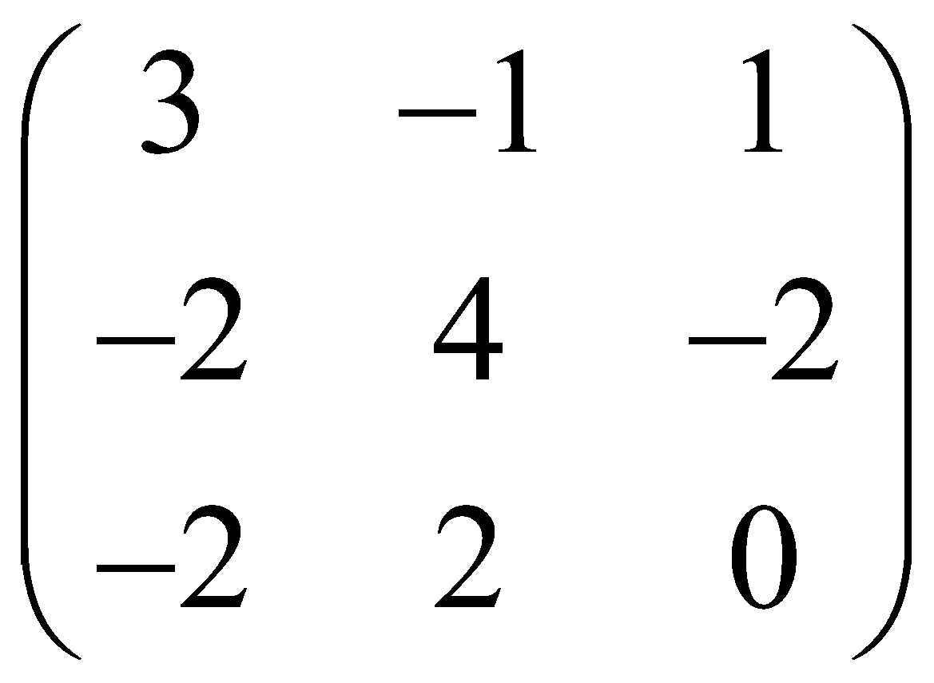 | 5 | 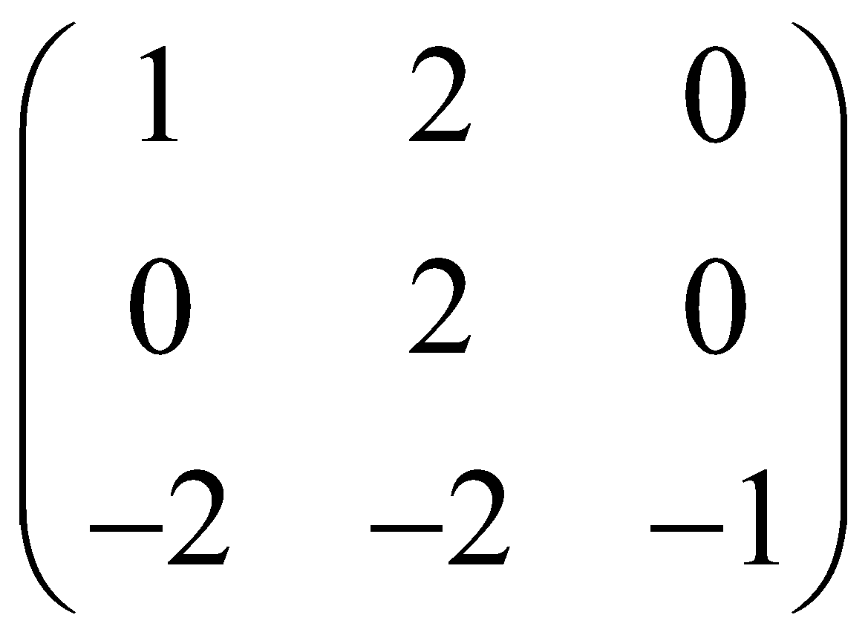 | 6 | 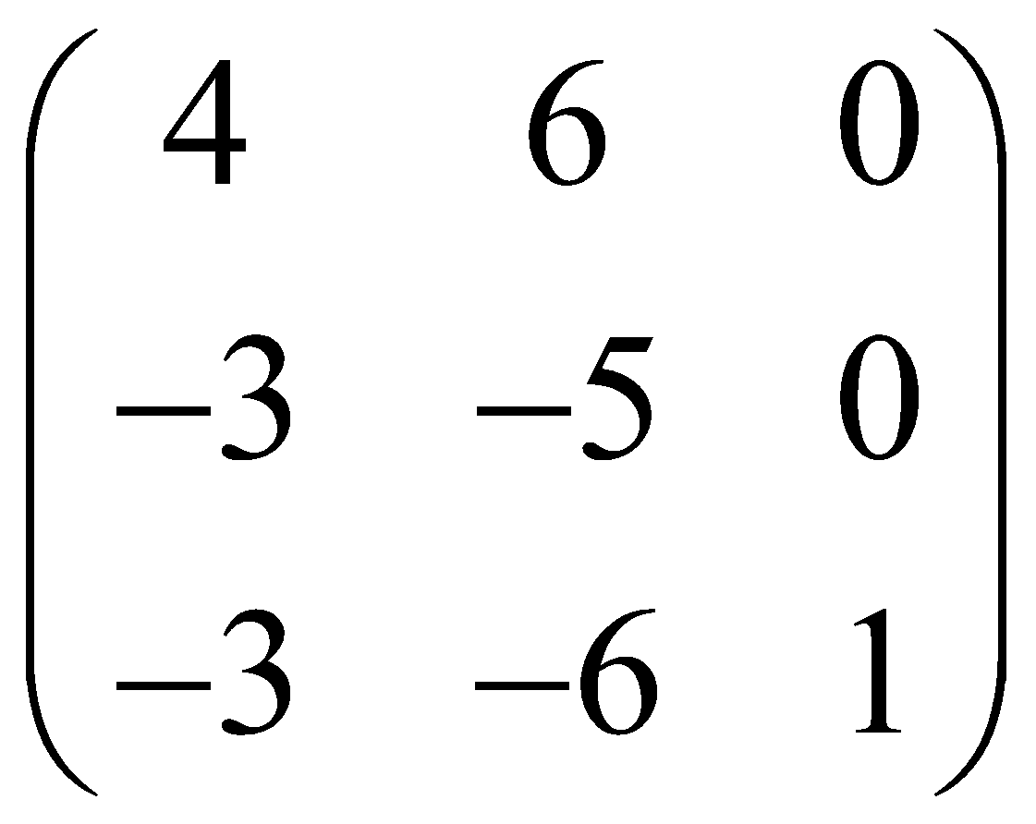

Задание № 4. Выполнить сингулярное разложение матрицы A. Вычислить матрицу 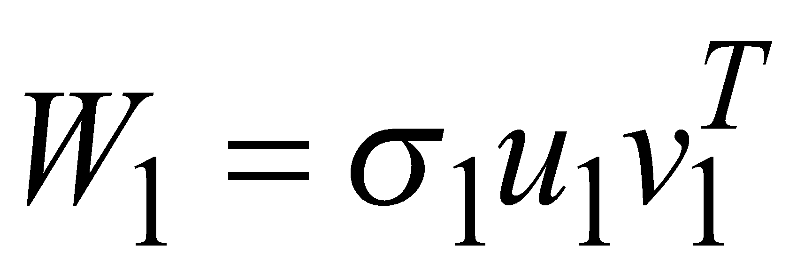, отвечающую наибольшему сингулярному числу :
1. 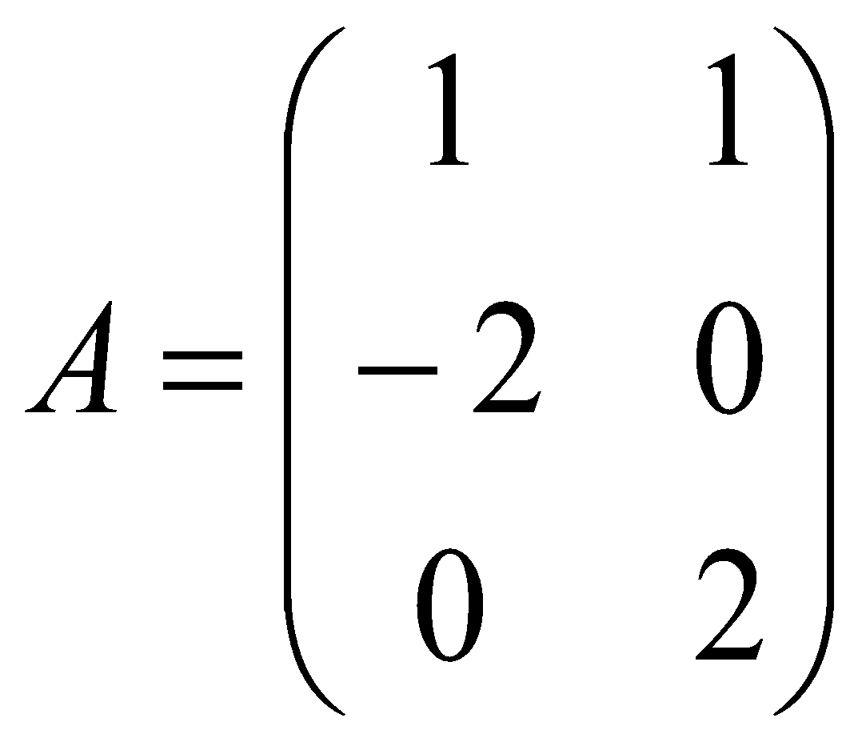 2. 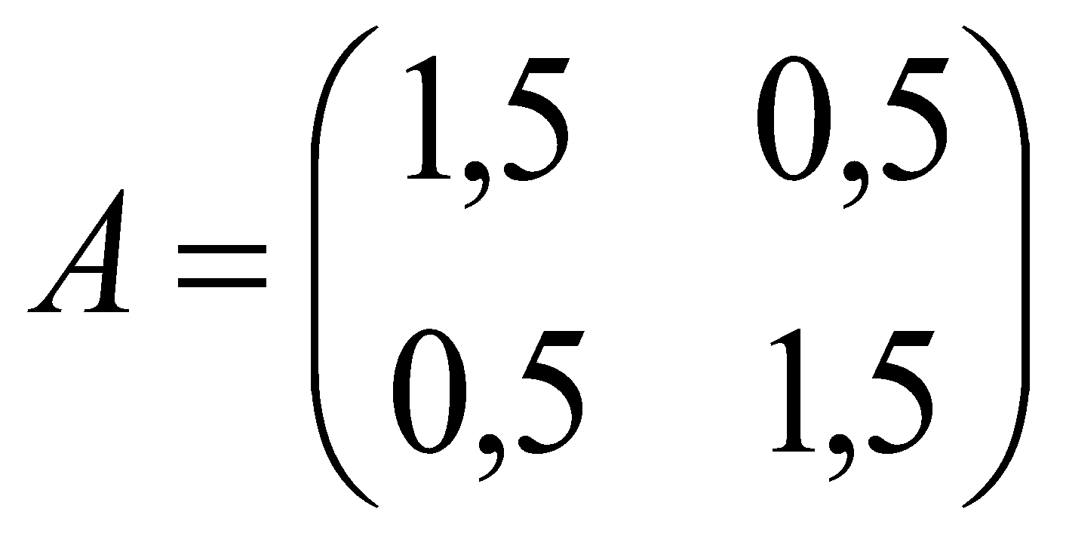 3. 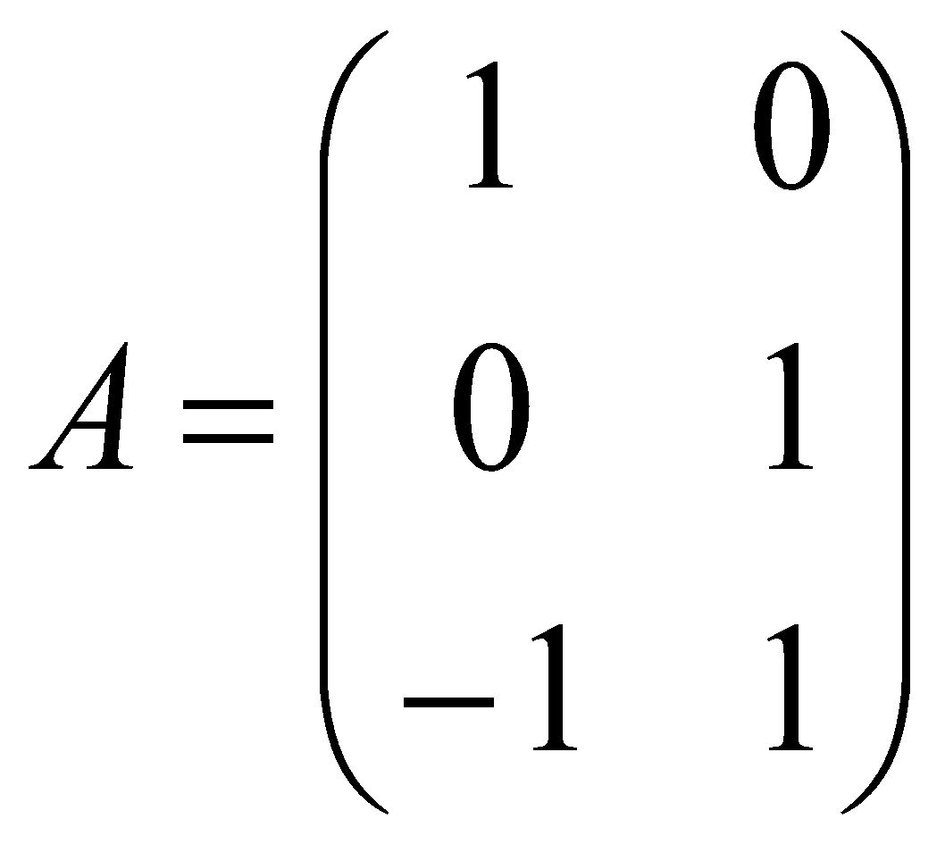 4. 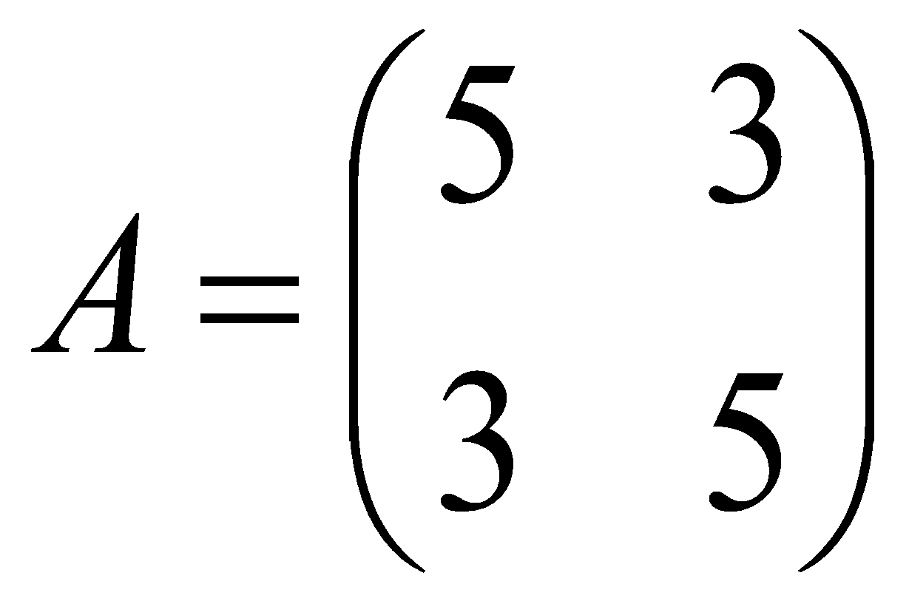

Вопросы для устного опроса при защите типового расчёта
Ниже приведён примерный перечень вопросов, которые преподаватель может задать студенту для проверки понимания.

По Заданию №1 (линейная зависимость систем векторов)
- Что такое линейная зависимость системы векторов? Дайте определение.
- Как найти ранг системы векторов? Что он показывает?
- Что такое максимальная линейно независимая подсистема? Как она связана с базисом?
- Как выразить один вектор через другие? Как это сделать на практике?

По Заданию №2 (базис и размерность ЛП решений ОСЛАУ)
- Что такое фундаментальная система решений?
- Как размерность пространства решений связана с рангом матрицы?
- Почему решение однородной системы образует линейное пространство?

По Заданию №3 (базис и размерность ЛП, порождённого вектор-столбцами)
- Что такое линейная оболочка системы векторов?
- Как найти базис линейной оболочки?
- Что такое размерность пространства и как её определить?

По Заданию №4 (формулы преобразования координат)
- Что такое матрица перехода от одного базиса к другому?
- Как связаны координаты вектора в разных базисах?
- Что такое стандартный базис в Rⁿ?

Общие вопросы
- Как полученные знания по линейной алгебре применяются в машинном обучении?
- Какой метод вы использовали для решения и почему?
- Как вы проверили корректность полученного результата?
- Опишите алгоритм, который вы использовали, своими словами.

Процедура проведения устного опроса
Этап | Длительность | Содержание
1. Проверка письменного решения | До 5 мин | Преподаватель просматривает работу, отмечает ключевые моменты для обсуждения
2. Устный опрос | 5–10 мин | Студент отвечает на 3–5 вопросов из перечня (выбираются преподавателем)
3. Уточняющие вопросы | 2–3 мин | Преподаватель задаёт вопросы по ходу решения, просит пояснить отдельные шаги
4. Дополнительные вопросы (для высоких баллов) | 2–3 мин | Вопросы на междисциплинарные связи и применение в ML
Общее время защиты: 10–15 минут на студента.
Тест (ОС-4) — примеры тестовых заданий
Оценочное средство: ОС-4 (тест)
Форма контроля: Текущий (письменный или электронный)
Вес в итоговой оценке: 15%

1. (MF-5.1) Сингулярное разложение (SVD) матрицы A позволяет представить её в виде:
- A = UΣUᵀ
- A = UΣVᵀ
- A = QΛQᵀ
- A = LU

2. (MF-5.1) Степенной метод используется для нахождения:
- Всех собственных значений матрицы
- Наибольшего по модулю собственного значения
- Наименьшего по модулю собственного значения
- Сингулярного разложения

3. (MF-5.1) Собственные значения матрицы A = [[3, 1], [1, 3]] равны:
- λ₁ = 4, λ₂ = 2
- λ₁ = 3, λ₂ = 1
- λ₁ = 5, λ₂ = 1
- λ₁ = 2, λ₂ = 0

4. (MF-5.1) Ранг линейного оператора — это:
- Размерность ядра оператора
- Размерность образа оператора
- След матрицы оператора
- Определитель матрицы оператора

5. (MF-5.2) Теорема о спектральном разложении утверждает, что:
- Любую матрицу можно диагонализовать
- Симметричную матрицу можно диагонализовать ортогональным преобразованием
- Любой оператор имеет хотя бы один собственный вектор
- След матрицы равен сумме сингулярных чисел

6. (MF-5.1) След матрицы — это:
- Сумма элементов на главной диагонали
- Сумма всех элементов матрицы
- Произведение элементов на главной диагонали
- Определитель матрицы

7. (MF-5.1) Для диагонализации матрицы размера 3×3 необходимо найти:
- 3 линейно независимых собственных вектора
- 3 линейно независимых собственных вектора
- 3 ортогональных собственных вектора
- Все перечисленные условия

8. (MF-5.1) Матрица перехода от базиса e к базису f — это матрица, столбцами которой являются:
- Координаты векторов базиса e в базисе f
- Координаты векторов базиса f в базисе e
- Координаты векторов базиса e в стандартном базисе
- Координаты векторов базиса f в стандартном базисе

9. (MF-5.1) Сингулярные числа матрицы A — это:
- Собственные значения матрицы A
- Корни характеристического многочлена
- Квадратные корни из собственных значений матрицы AᵀA
- Элементы главной диагонали матрицы A

10. (MF-5.2) Тензор ранга (1,1) в ML соответствует:
- Скаляру
- Вектору
- Матрице (линейному оператору)
- Трёхмерному массиву

Лабораторная работа (ОС-1): SVD и сжатие изображений
Цель: Применить SVD для сжатия изображения и проанализировать зависимость качества от числа сингулярных чисел.
Задание:
- Загрузить изображение в оттенках серого.
- Вычислить SVD матрицы изображения.
- Выполнить усечённое SVD для рангов k = 5, 10, 20, 50.
- Визуализировать восстановленные изображения и оценить сжатие (в процентах).
- Построить график зависимости относительной ошибки Фробениуса от k.
- Сделать вывод о выборе k для практического сжатия.
- (Для AIA — дополнительно): Обосновать, как спектральный анализ может быть использован для оценки устойчивости архитектуры системы к сжатию данных.
Критерии оценки (10 баллов):
Балл | Критерии
8–10 | Реализованы все пункты; проведён содержательный анализ; выводы обоснованы; код читаемый и документированный
6–7 | Реализованы все пункты; анализ присутствует, но неполный; выводы сформулированы
4–5 | Реализованы базовые пункты (1–3); анализ отсутствует
0–3 | Задание не выполнено или содержит грубые ошибки

